 | William Souza Dos Santos
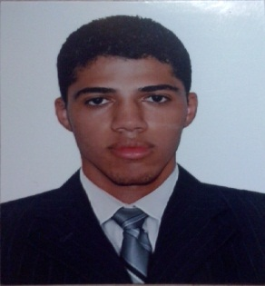 | Cachoeiro de Itapemirim ES – São Francisco de Assis – Thomaz Thompson nª 48  (028) 9 9942-2027 – (028) 9 9886-0864 – (028) 3526-7969  Wsouzarj@hotmail.com
Objetivos

Desejo me comprometer ao máximo para o crescimento e desenvolvimento desta empresa empenhando-me e dando o meu melhor.
Formação
Centro Educacional Pódio
29 de Junho de 2011
Ensino Médio completo – Curso Montagem e Manutenção de Computadores e redes – Microlins.
experiência
Vendedor - Caixa| MS confecções
Julho de 2009 – Agostos de 2010
Vendedor – atendimento ao cliente- caixa- responsabilidade com dinheiro e contas da empresa serviços de bancos e fechamento de caixa.

Operador de Caixa | Osvaldo Perim Supermercados LTDA
Agosto de 2012 - Dezembro de 2012
Movimento de Caixa

Qualificações
- Profissional, extremamente competente, pontual e sério.

